از نظر فرهنگی و زبانی متنوع

پلان کاری مو

2024–2028
Hazaragi | هزارگی
نسخه قابل خواندون آسو
قابل خواندون آسو

ای پلان کاری ره چی رقم استفاده کنیم
مو | سازمان ملی بیمه معیوبیت (NDIA) ای استراتجی ره  نوشته کیده.  وقتی که کلمه ’مو‘ (we) ره دیدید، ای به معنی یی NDIA استه.
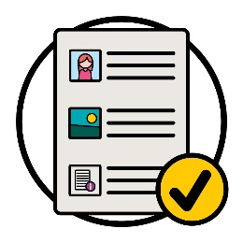 | مو ای پلان کاری ره طوری نوشته کیدیم که آسو خوانده شونه.  مو از عکسا بلده توضیح ددون باضی از نظریا استفاده مونیم.
پررنگ  غیر پررنگ | مو باضی کلمای مهم ره به شکل پُر رنگ (bold) نوشته کدیم.  ای به ای معنی که کلما دبل تر و تیره تر استن.
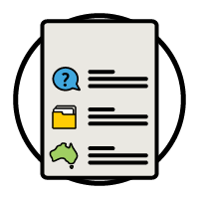  لست کلمه | مو توضیح می دیم که ای کلما چی معنی میدیَن.  یک لیستی از کلما د صفه 47 نوشته استه.
 | ای یک نسخه قابل خواندون آسو از استراتجی تنوع فرهنگی و زبانی پلان کاری 2024 - 2028 استه.
شیمو می تنید استراتجی تنوع فرهنگی و زبانی پلان کاری
2024 - 2028 ره د وبسایت مو پیدا کنید.
www.ndis.gov.au/CALD

بلده خواندون ازی پلان کاری می تنید تقاضای کمک کنید.
یک رفیق، عضو فامیل یا نفر کمکی شاید بی تنن شیموره
کمک کنن.
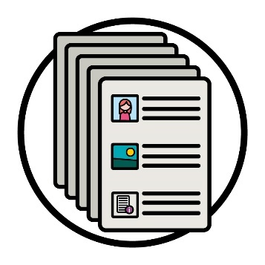 | ای یک سند کلان استه.
نیاز نیسته که تمام شی ره یکدفه بخوانید.
می تنید ای ره قدراس بخوانید
 | مو مردمای بومی و جزیره نشینای تنگه تورس ره به حیث صاحبای سنتی سرزمین خو - استرالیا می شناسیم.
اونا اولین مردمی بودن که از (موارد زیر) زندگی و استفاده کیدن:
- سرزمین
- آو.

ای پلان کاری چیز استه؟
CALD چیز معنی میدیه؟ 5
د باره پلان کاری مو 7
1. د وقتایی کاری بله شرکت کنندای که از دیگه فرهنگ و زیبو استن زیارتر تمرکز کنیم 8
2. یقین خوره ثابت کنیم که کارمندای مو مهارت درست ره دشته شن 16
3. مو مالومات ره چی رقم شریک مونیم 23
4. انتخاب و کنترول 31
5. مالومات د باره شرکت کنندای که از دیگه فرهنگ و زیبو استن 37
6. مو چی رقم قد جامعه متصل موشیم 40
مالومات زیادتر 45
لست کلمه 47

CALD چیز معنی میدیه؟
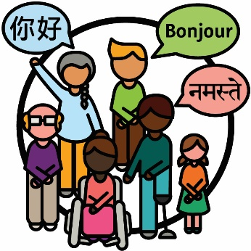 | از نظر فرهنگی و زبانی متنوع (CALD) کسایی استن که:  - از پیشینه های مختلف استن  - د زیبونای بغیر از انگلیسی توره موگیَن.
 | د استرالیا:
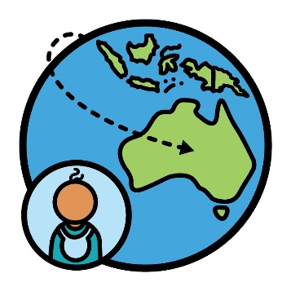 | - نزدیک به 8 میلیون نفر شی د بیرون ازی کشور  تولد شدن.
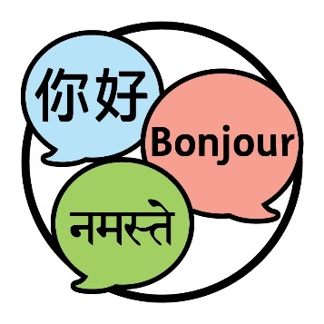 | - مردم به بیشتر از 300 زیبون مختلف توره موگین.

 | وقتی شیمو به حیث بخشی شناسایی موشید، ای تر موگید که شیمو تعلق به یک گروپی خاصی از مردم دیرید.
 | 30 فیصد از مردمی که د استرالیا زندگی نن به حیث یک نفر CALD شناسایی موشن.
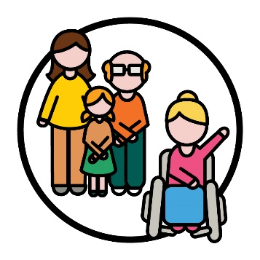 | 10 فیصد از شرکت کنندا د طرح ملی بیمه معیوبیت (NDIS) به حیث یک نفر CALD شناسایی موشن.
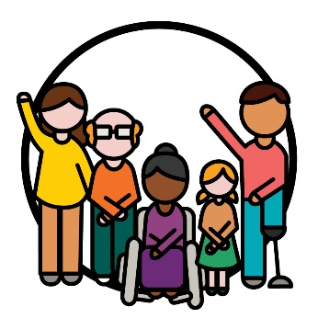 | شرکت کنندا مردمای دارای معیوبیت استن که د NDIS  حصه میگرن.

د باره پلان کاری مو
استراتجی | مو استراتجی تنوع فرهنگی و زبانی 2024 - 2028 ره  نوشته کدیم.  مو ای ره، ای استراتیجی موگیم.  ای استراتجی عبارت از یک پلانی استه که مو چی رقم می تنیم NDIS ره بلده شرکت کنندای CALD خوبتر کنیم.
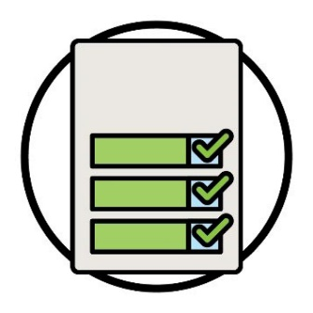  پلان کاری | ای پلان کاری توضیح میدیه که مو بلده کمک ازی استراتجی چی کارایی ره خواد کدیم.
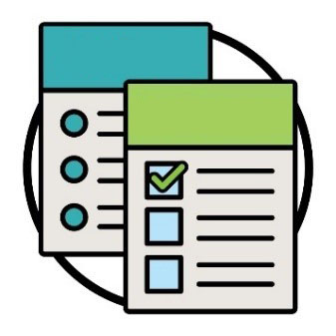  نتیجه ها  اقداما | ای موارد زیر ره توضیح میدیه:  - اقدامایی ره که مو اتخاذ مونیم  - نتیجایی ره که می خوایی.  نتیجا طریقایی استه که کارای ازمو زندگی مردم ره تغیر میدیه.
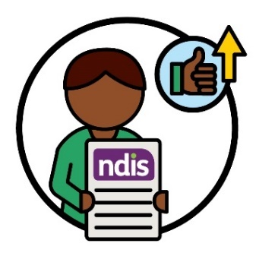 | مو می خواییم که نتیجای خوبی دیشته باشیم که تجربای شرکت کنندا ره قد NDIS خوبتر کنه.
 | ای پلان کاری همچنین توضیح میدیه که مو بوفامیم کارایی ره که انجام میدیم تاثیر مونه یا نه.

1. د وقتایی کاری بله شرکت کنندای که از دیگه فرهنگ و زیبو استن زیادتر تمرکز کنیم

اقدام 1
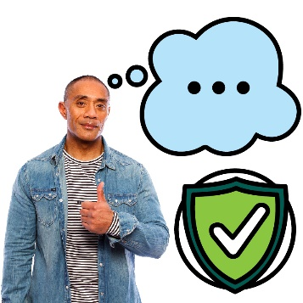 | مو قد دیگرو هم د جامعه همکاری مونیم تاکه یقین خوره ثابت کنیم که باضی اصطلاحای ره که مو د NDIS استفاده نیم تمامی بوفامن.  مو همچنین یقین خوره ثابت مونیم که ای اصطلاحا بلده تمام فرهنگا مناسب باشه.
فرهنگ شیم شامل ازی چیزا موشه:
- طریقه زندگی شیم
- چی چیزایی برای شیم مهم استه.
 | مو یقین خوره ثابت خواد کدیم که تمامی بوفامن اصطلاح ایمن فرهنگی چیز معنی میدیه.
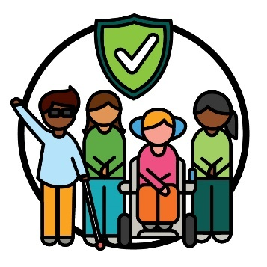 | ایمنی فرهنگی زمانی استه که مو:  - به فرهنگ مردم احترام مونیم  - به مردم احساس ایمنی بی دیم  - به مردم حس تعلق دیشتو ره بی دیم.
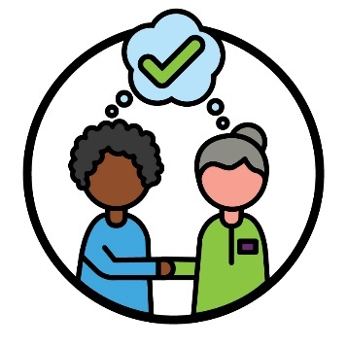 | مو همچنین یقین خوره ثابت مونیم که تمامی بوفامن کلمای خدمات مناسب و جوابگو از نظر فرهنگی چیز معنی میدیه.  خدمات مناسب و جوابگو از نظر فرهنگی زمانی استه که مرکزای خدماتی به فرهنگ و عقیدای مردمی که از خدمات استفاده نن احترام کنن.
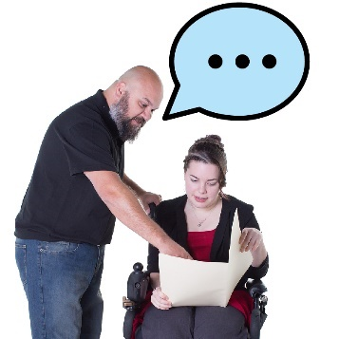 | مو یقین خوره ثابت مونیم که مو از ای کلما طوری استفاده کنیم که:  - مالوماتی ره که مو شریک مونیم  - طریقایی که مو اشتراک کنندا ره کمک مونیم.
مو همچنین یقین خوره ثابت مونیم که کارمندا و شریکای NDIS مو معنی ازی کلما را بوفامن.
شریکای NDIS کسایی استن که دیگرو ره کمک مونن خدمات را پیدا کیده و استفاده کنن.
د ای پلان کاری، مو اوناره شریکای خو موگیم.
مو مالومات و خدمات خوره اصلاح مونیم تا کلماتی ره شامل کنیم که بلده تمام فرهنگا مناسب باشن.
مو توسط پیگیری اصلاحات خو چک مونیم که ای اقداما تاثیر
مونه یا نه.

اقدام 2
رهنمایی ها | مو رهنمای خوره بلده طریقه کار NDIS تازه خواد کدیم.  مو مالوماتی ره شامل خواد کدیم که چی رقم:  - بلده تمام فرهنگا ایمن باشن  - از کلماتی استفاده کنیم که شرکت کنندا بوفامن  - فراگیر باشه.
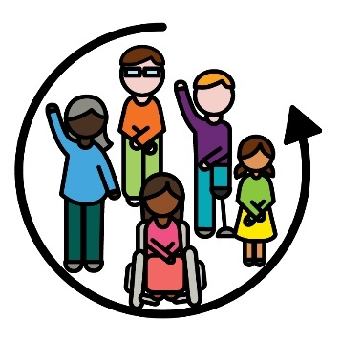 | وقتیکه کدام چیز فراگیر باشه، هرکس:  - بی تنن سهم بیگرن  - فکر کنن که د نظر گرفته موشن.
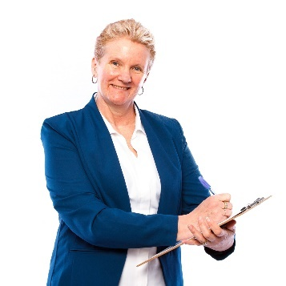 | مو توسط پیگیری اصلاحات خو چک مونیم که ای پلان کاری تاثیر مونه یا نه.  - چند دنه رهنمایی دیریم  - کدم رهنمایی از کدم نیازمندی های شرکت کنندای NDIS حمایت مونه.

اقدام 3
 | مو پلانگذارای NDIA ره کمک مونیم تا نیازمندی های شرکت کنندای CALD ره خوبتر بوفامن.
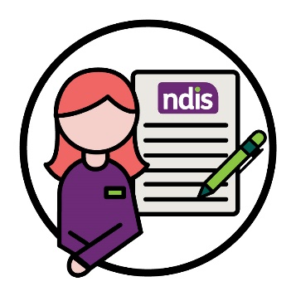 | یک پلان کننده NDIA کسی استه که:  - پلانای نوره جور مونن  - پلانا ره تغیر میدیه.
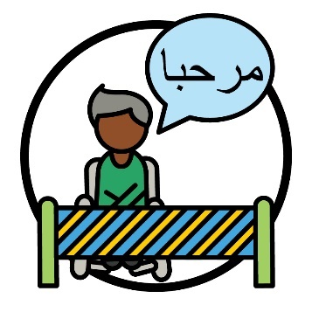 | ای شامل مالوماتی موشه که د وقتیکه مشکل زیبو وجود دیره شرکت کنندای CALD ره چی رقم کمک کنیم  یک موانع چیزی استه که شیمو ره جلوگیری نه از چیزی که:  - نیاز دیرید انجام بی دید  - می خوایید انجام بی دید.

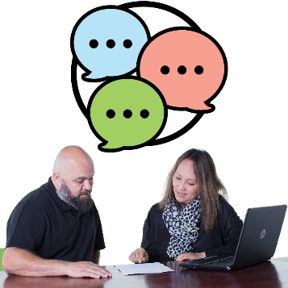 | مو یقین خوره ثابت نیم که پلانگذارا بوفامن چی رقم مالومات ره د زیبونای مختلف پیدا کیده و استفاده کنن.
 | مو توسط نگاه کیدون سوابق تعداد شرکت کنندای CALD چک مونیم که ای اقدام تاثیر مونه یا نه.
 | - استفاده از مالومات NDIS به زیبونای دیگه
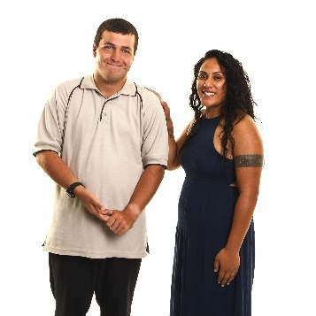 | - کمکایی ره که نیاز دیرن بدست بیارن
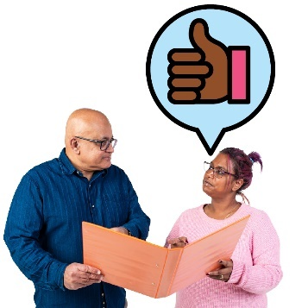 | - شریک کیدون تجربای خوب شی قد پلانگذار شی.

اقدام 4
مو مالومات ره قد کارمندا و شریکای خو شریک مونیم که چی رقم کسایی که تازه د استرالیا امدن ره کمک کنیم.
ای شامل کمکای موشه که بلده پناهندا ایمن استه.
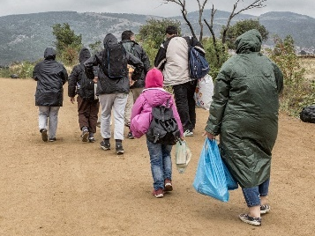 | یک پناهنده کسی استه که مجبور شده کشور خوره ترک کنه.  - بخاطر خشونت - وقتیکه یک کسی به شمو صدمه میرسننه  - تاکه اونا درامان بومنن.
 | مو یقین خوره ثابت خواد کدیم که اکثر از کارمندا و شریکای مو بی تنن ای مالومات ره پیدا کیده و استفاده کنن.
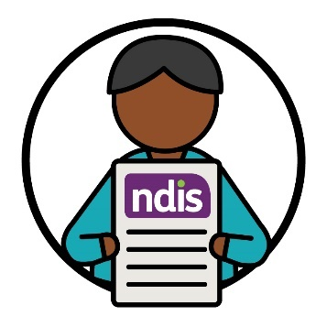 | مو توسط ازیکه چی قدر پناهندا و نفرای نو د استرالیا استن چک نیم که ای اقدام تاثیر مونه یا نه.  - د NDIS سهم بیگرن  - از NDIS استفاده کنن.

اقدام 5
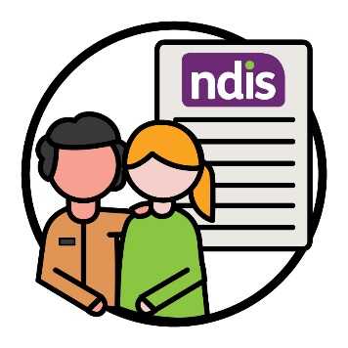 | مو قد دیگه نهادای دولتی همکاری مونیم تا مردم ره خوبتر کمک کنیم که از NDIS استفاده کنن.
ای شامل موارد زیر موشه:
- پناهندا
- کسایی که نو د استرالیا امدن.
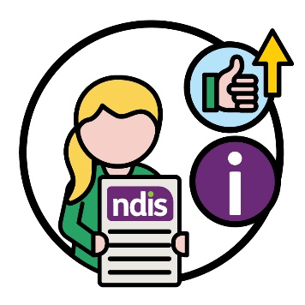 | مو د باره کسایکه تازه د استرالیا امده مالومات میگریم تاکه سهم گرفتو د NDIS ره بلده شی آسوتر کنیم.  ای شامل ارزیابی هایی موشه که اونا انجام ددن.
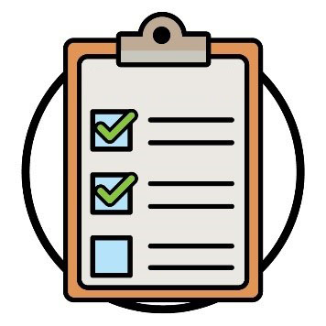  ارزیابی | از طریق ارزیابی ها مو موفامیم که:  - معیوبیت شیم چی رقم بله زندگی شیم تاثیر نه  - بلده NDIS به چی کمکای نیاز دیرید.
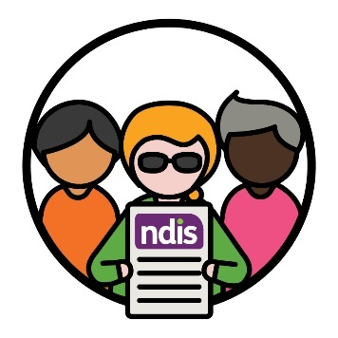 | مو توسط ازیکه چی قدر پناهندا و نفرای نو د استرالیا استن د NDIS سهم میگرن چک نیم که ای اقدام تاثیر مونه یا نه.

اقدام 6
کمسیون NDIS | مو قد کمسیون کیفیت و حفاظت NDIS همکاری نیم که بلده طریقه کاری خو قانونای نو ایجاد کنیم.  مو اوناره کمسیون NDIS موگیم.
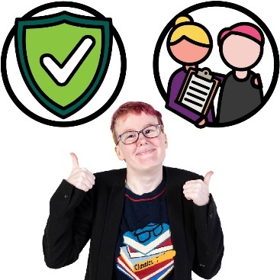 | کمسیون NDIS یقین خوره ثابت مونه که نفرای معیوب که د NDIS شرکت مونن:  - ایمن باشن  - خدمات خوب درشی بیرسه.
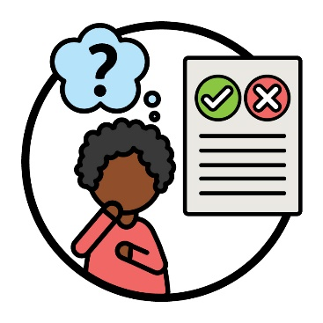 | ای قانونا مردمای معیوب CALD ره کمک مونه که:  - تجربای خوره قدازمو شریک کنن  - د باره تصمیمای که NDIA میگره سوال پرسان کنن.
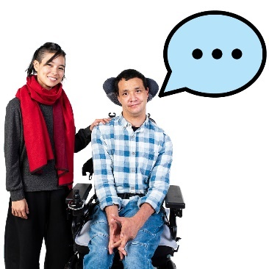 | مو بهترین طریقه ره پیدا نیم که نفرای معیوب CALD ره کمک کنیم تا تجربای خوره شریک کنن.
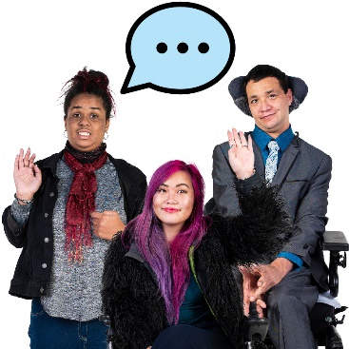 | مو توسط ازیکه چی قدر نفرای معیوب CALD تجربای خوره قد ازمو شریک مونن چک نیم که ای اقدام تاثیر مونه یا نه.

2. یقین خوره ثابت کنیم که کارمندای مو مهارت درست ره دشته شن

اقدام 7
مو بلده کارمندا و شریکای خو برنامای آموزشی نو ایجاد مونیم.
مو قد جامعه و نهادای دولتی کار مونیم تا ای برنامه ره
جور کنیم.
 | ای آموزش کارمندا و شریکای ازمو ره کمک مونه یاد بیگرن که چی رقم به طور ایمن قد مردمای CALD متصل شونن.
 | مو توسط ازیکه چند نفر از کارمندا و شریکای مو موارد زیر ره انجام میدیه چک نیم که ای اقدام تاثیر مونه یا نه.
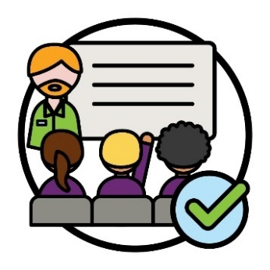 | - آموزش ره تکمیل مونن
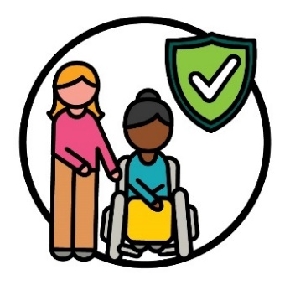 | - موفامن که چی رقم مردما ره طوری کمک کنیم که بلده تمام فرهنگا ایمن باشن.
 | مو توسط ازیکه شرکت کنندای CALD قد ازمو بوگین که چی قدر تجربای خوبتر قد کارمندا و شریکای ازمو دیرن چک نیم که ای اقدام تاثیر مونه یا نه.

اقدام 8
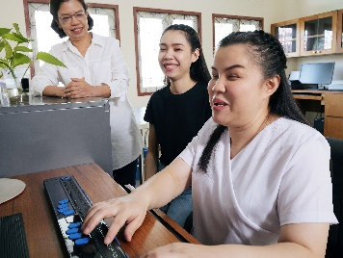 | مو مردمای زیادتر CALD ره کمک مونیم که قد ازمو کار کنن.  ای شامل مردمای CALD قد معیوبیت موشه.
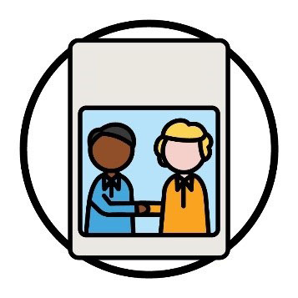  پلان | مو یک پلانی ره ایجاد مونیم که طریقه استخدام کیدون کارمندای CALD ره شریک کنیم.
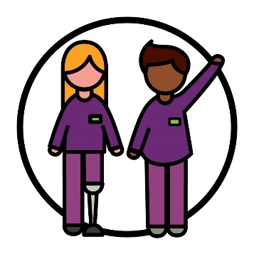 | مو توسط ازیکه چند نفر از کارمندا NDIA مو موارد زیر ره دیره چک نیم که ای اقدام تاثیر مونه یا نه.  - معیوبیت دیرن  - از پیشینه های CALD استن.

اقدام 9
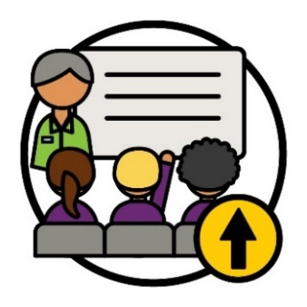 | مو بلده ارائه آموزش زیادتر بلده کارمندا و همکاری خو قد دیگرو هم کار مونیم.
 | مو بلده اجرای ازی قد جامعه و نهادای دولتی کار مونیم.
 | مو یقین خوره ثابت مونیم که ای آموزش کارمندا و شریکای موره کمک کنه تا بوفامن حمایتی ره ارائه کنن که:
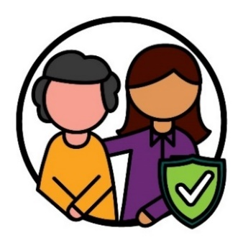 | - بلده تمام فرهنگا ایمن باشه.
 | - به کسایی که صدمه روانی ره تجربه کیدن کمک کنه.
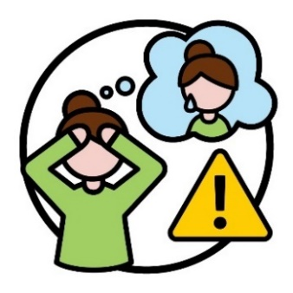 | صدمه روانی طریقه احساس شیم د باره کدام چیز بد که بلده شیم اتفاق افتاده استه.  بلده مثال، شاید احساس ترس یا پریشانی کنید.  صدمه روانی می تینه بله مردم به طریقای مختلف تاثیر کنه.
 | مو توغ مونیم که ای اقدام تاثیر مونه یا نه توسط ازیکه چند نفر از:
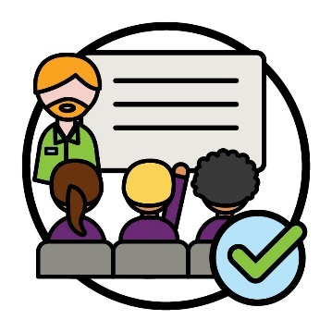 | - کارمندا و شریکا آموزش ره تکمیل مونن
 | - شرکت کنندای CALD تجربه خوب ره قد کارمندا و شریکای ازمو شریک مونن.

اقدام 10
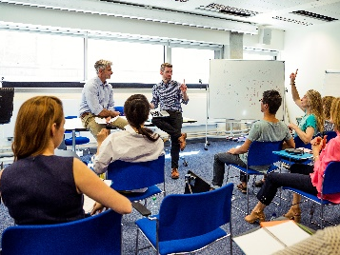 | مو کارمندا و شریکای خوره آموزش می دیم که چی رقم حمایتای زبانی ره استفاده کنن.  ای شامل ترجمانا هم موشه.
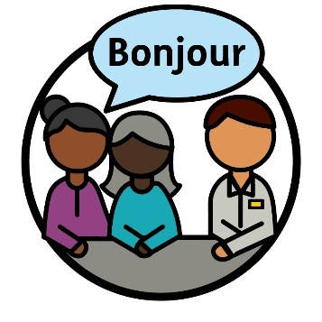 | یک ترجمان کسی استه که:  - د زیبون خود شیم توره موگیه  - شیموره کمک نه قد دیگرو توره بوگید  - شیموره کمک مونه که توره اگو کس ره بوفامید.

 | ای اطمینان میدیه که کارمندا و شریکای مو:
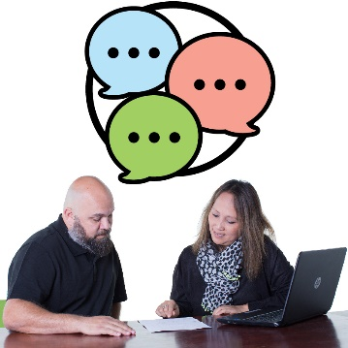 | - بوفامن که چی رقم حمایتای زبانی ره پیدا کیده و استفاده کنن
 | - قد ترجمانا خوبتر ارتباط برقرار کنن.
 | مو توسط پیگیری سوابق زیر چک مونیم که ای اقدام تاثیر مونه یا نه:
 | - کارمندا و شریکا آموزش ره تکمیل مونن
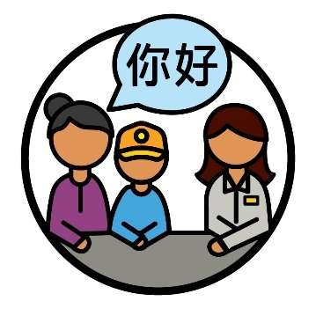 | - شرکت کنندای CALD از خدمات ترجمانی استفاده مونن.

اقدام 11
مو یک پلانی جور مونیم تا NDIA ره یک جای کاری جور
کنیم که:
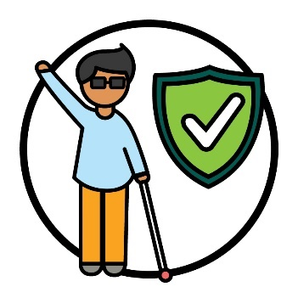 | - بلده تمام فرهنگا ایمن باشه
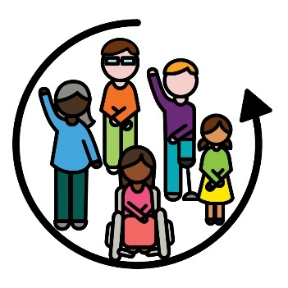 | - همه شمول باشه.
مو توغ مونیم که ای اقدام تاثیر مونه یا نه توسط ازیکه چند نفر از نفرای CALD:
- کار خوره قد ازمو ادامه میدین
- توانایی رشد حرفه خوره دیرن.
 | یک حرفه عبارت از مسیری استه که شیمو د یک بخش کاری که انتخاب مونید ادامه می دید.

اقدام 12
مو یک گروپی از کارمندا و شریکا ره ایجاد مونیم که مهارتای خوره قد دیگه کارمندا شریک کنن.
بلده مثال، مهارت مثل Auslan.
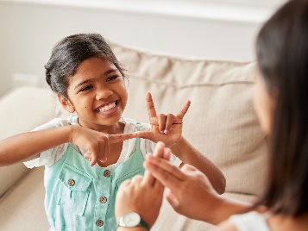 | به ای معنی که مو می تنیم کسایی ره که کر استن یا شنوایی شی خوب نیسته کمک کنیم.
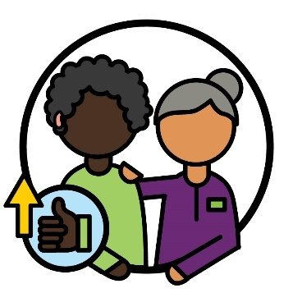 | مو توسط ازیکه چند نفر از کارمندا و شریکای مو د کمک کیدون نفرای کر و کسایکه د شنوایی مشکل دیرن خوبتر موشن، چک نیم که ای اقدام تاثیر مونه یا نه.
 | مو همچنین توسط ازیکه نفرای کر و کسایکه د شنوایی مشکل دیرن د باره موارد زیر چی رقم اظهار نظر مونن چک نیم که ای اقدام تاثیر مونه یا نه.
 | - چی قدر خوب مو اوناره کمک مونیم
 | - پیدا کیدو و استفاده خدمات NDIS چی قدر آسو استه.

3. مو مالومات ره چی رقم شریک مونیم

اقدام 13
مو د باره طریقه اجرای موارد زیر رهنمایی های نو ایجاد
خواد کدیم:
 | - بهترین ارتباط قد نفرایی معیوب CALD
 | - شریک کیدون مالومات به طریقای مختلف.
 | بلده ایجاد ازی رهنمایی ها، مو قد مراجع زیر کار خواد کدیم:
کمسیون NDIS | - کمسیون مربوطه NDIS
 | - سازمانایی که نفرای معیوب CALD ره کمک مونن.

مو از رهنمایی های زیر بلده ارتباط خوبتر قد CALD
استفاده مونیم:
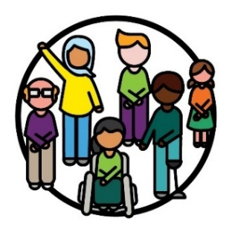 | - شرکت کننده
 | - جوامع.
 | مو توسط گوش ددو به مراجع زیر چک مونیم که ای پلان کاری تاثیر مونه یا نه:
 | - شرکت کنندای که از دیگه فرهنگ و زیبو استن
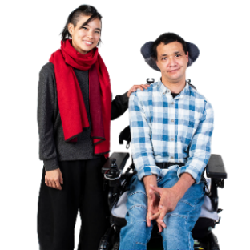 | - مردمایی که نفرای معیوب CALD ره کمک مونن.
 | - ارائه کنندا.
 | ارائه کنندای که نفرای معیوب ره قد ارائه کیدون یک خدمت کمک مونن.

اقدام 14
مو استفاده از خدمات آنلاین خوره بلده جوامع CALD
آسوتر مونیم.
بلده مثال، وبسایت NDIS.
 | مو ای کار ره به گونه زیر انجام می دیم:
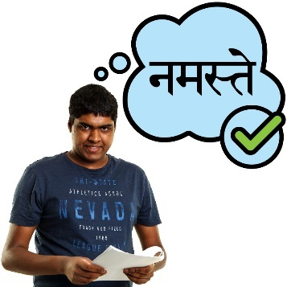 | - شریک کیدون مالومات به زبانی که مردمای  CALD بوفامن
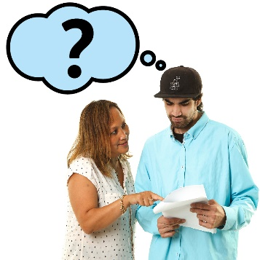 | - حمایت مردمای CALD د صورتیکه مالومات ره د زبانی شریک کنیم که اونا نه فامن.
 | مو توسط ازیکه چند نفر از نفرای CALD از خدمات آنلاین مو استفاده نن توغ نیم که ای اقدام تاثیر مونه یا نه.

اقدام 15
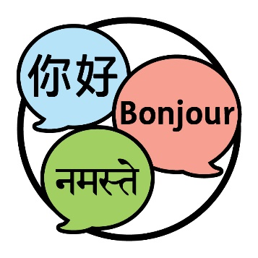 | مو رهنمایی ره ایجاد مونیم که به کدام زوبانا مالومات NDIS ره شریک کنیم.  به ای معنی که تعداد زیادتری از مردمای CALD می تنن NDIS ره بوفامن.
 | بلده ایجاد ازی رهنمایی ها، مو قد مراجع زیر کار خواد کدیم:
 | - جوامع CALD
کمسیون NDIS | - کمسیون مربوطه NDIS
 | - سازمانایی که نفرای معیوب CALD ره کمک مونن.

 | مو توغ مونیم که ای اقدام تاثیر مونه یا نه توسط ازیکه چند دنه از:
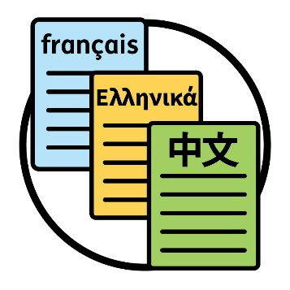 | - اسنادایی ره که مو به زیبون غیر از انگلیسی  شریک مونیم.
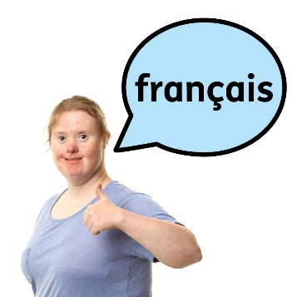 | - مردمای CALD بلده ازمو بوگیه که اونا می تنن مالومات NDIS ره د زیبون از خودون خو پیدا کنن.

اقدام 16
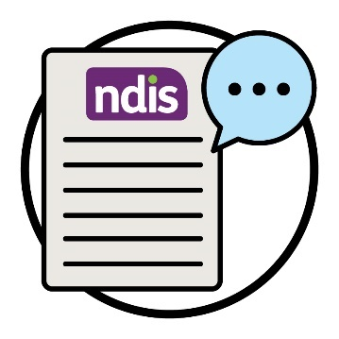 | کلماتی مشخصی استه که مو بلده توضیح ددون NDIS  استفاده نیم.  مو منابعی ره به زیبونای مختلف جور مونیم تاکه معنی ازی کلما ره توضیح بی دیم.
ای به مردمای زیادتری کمک مونه که مالومات NDIS
ره بوفامن.
 | ای به ترجمانا کمک مونه تا مالومات NDIS ره قد شرکت کنندای CALD شریک کنن.
مو توغ نیم که ای اقدام تاثیر مونه یا نه توسط ازیکه چند نفر
از ترجمانا:
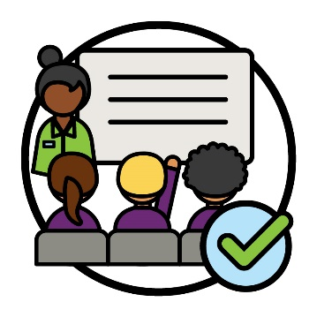 | - آموزش خوره تکمیل مونن که NDIS ره خوبتر بوفامن
 | - از منابع ازمو استفاده مونن.

اقدام 17
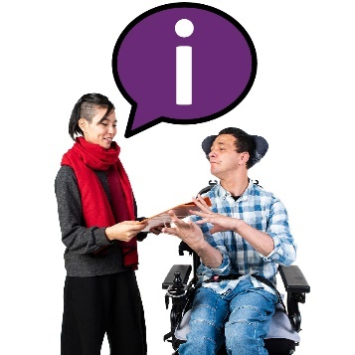 | مو مالومات مربوط به طریقه پیدا کیدو و استفاده خدمات ترجمانی ره قد مردمای CALD شریک مونیم.

 | ای شامل ازی موشه:
 | - جوامع CALD
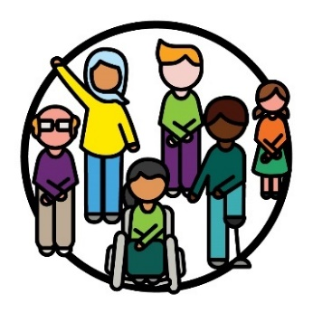 | - شرکت کنندای CALD
 | - ارائه کنندا.
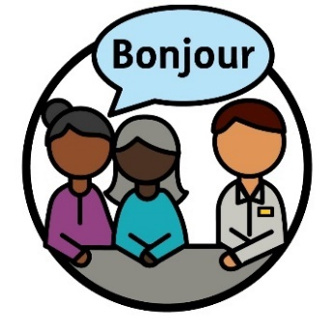 | مو توسط ازیکه چی قدر زیاد مردم از خدمات ترجمانی استفاده نن چک نیم که ای اقدام تاثیر مونه یا نه.  ای شامل موارد زیر موشه:  - شرکت کنندای که از دیگه فرهنگ و زیبو استن  - کارمندا و شریکای مو  - ارائه کنندا.
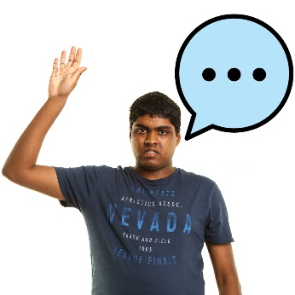 | مو همچنین به چیزایی که اونا د باره تجربه خو ازی خدمات قدازمو موگین گوش مونیم.

اقدام 18
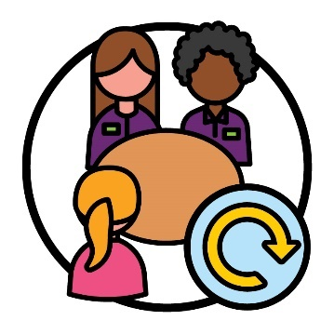 | مو طریقه پلانگذاری و اجرای جلسای خوره قد شرکت کنندای CALD اصلاح مونیم.  ای شامل موارد زیر موشه:  - اسفتاده از ترجمانایی که شرکت کندای کالد دوست دیرن  - جلسای طولانی میگرن.
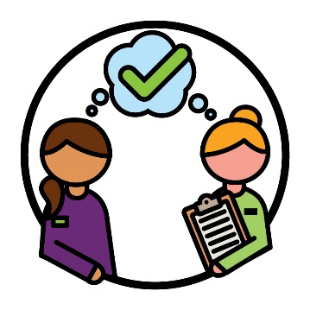 | مو یقین خوره ثابت مونیم که تمام کارمندا و شریکای ازمو بوفامن که مو ای جلسا ره چی رقم برنامه ریزی کیده و  اجرا مونیم.
 | مو توغ مونیم که ای اقدام تاثیر مونه یا نه توسط ازیکه چند نفر از:
 | - از ترجمانا بلده کمک به شرکت کنندای CALD د جلسا استفاده موشه
 | - شرکت کنندای CALD موره موگین که اونا تجربه خوبی قد ترجمانا د جلسای خو دیشتن.

4. انتخاب و کنترول

اقدام 19
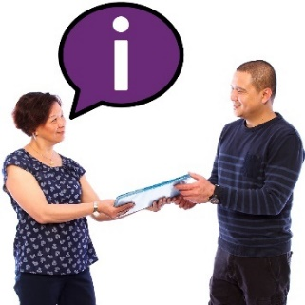 | مو قد کمسیون NDIS همکاری مونیم تا مالومات ره قد ارائه کنندا شریک کنیم.  ای شامل مالوماتی موشه که ارائه کنندا بلده ازی که یقین خوره ثابت کنه که خدمات شی بلده تمام فرهنگا ایمن استه نیاز دیرن.
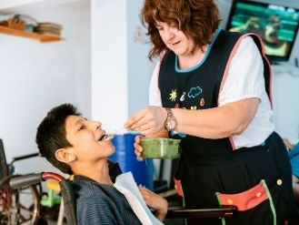 | به ای معنی که ارائه کنندای زیادی موفامن که چی رقم شرکت کنندای CALD ره به طریقایی که نیاز دیرن کمک کنن.
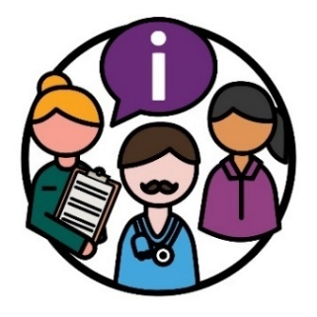 | مو توسط ازیکه ارائه کننده خدمات د باره ازی مالومات چیز موگیه چک مونیم که آیا ای اقدام تاثیر مونه یا نه.
 | بلده مثال، چی چیزی ره اونا د باره ازیکه ای مالومات چی قدر خوب اوناره کمک مونه که موارد زیر ره انجام بیدین باید بوگین:
 | - حمایتای که مردمای CALD نیاز دیرن خوبتر بوفامن
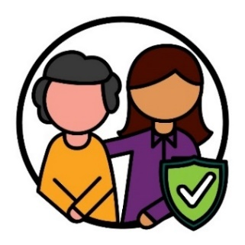 | - خدمات ایمن ره بلده تمام فرهنگا ارائه کنن.

اقدام 20
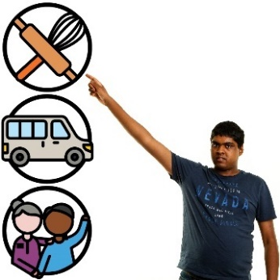 | مو قد کمسیون NDIS همکاری مونیم تا شرکت کنندای CALD ره کمک کنیم تا حق انتخاب و کنترول زیادتری دیشته باشن.
 | ای شامل شریک کیدون مالومات قد شرکت کنندای CALD موشه که اونا چی رقم می تنن:
 | - ارائه کننده خودون خوره انتخاب کنن
 | - ارائه کننده خوره تبدیل کنن
شکایت | - یک شکایت درج کنن.
وقتیکه یک شکایت مونید، بلده کدام کسی موگید که اگو چیز:
- درست انجام نشده
- به خوبی کار نه نه.
مو توخ نیم که ای اقدام تاثیر مونه یا نه توسط ازیکه چند نفر از نفرای CALD شریک مونن که اونا فامیدن:
- از کجا موفامن که یک ارائه کننده بلده ازوا مناسب استه
- چی رقم یک شکایت ره درج کنن
- حقوق شی بلده انتخاب و کنترول.
حقوق | حقوقی که تعیین مونه مردم به طریقای زیر قد شیم رفتار کنن:  - منصفانه  - برابر.

اقدام 21
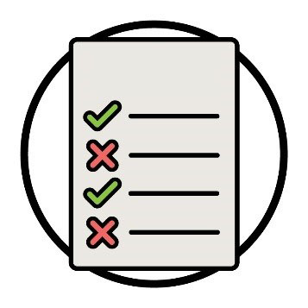  قانونا | مو قد کمسیون NDIS همکاری مونیم تا قانونای نو ره جور کنیم که ارائه کنندا باید از شی پیروی کنن.

 | ای قانونا توجه شی بله ازی استه که ارائه کنندا باید خدماتی ره ارائه کنن که:
 | - بلده تمام فرهنگا ایمن باشه
 | - شرکت کنندای CALD ره که صدمه روانی ره تجربه کیدن کمک کنه.
 | وقتیکه مو ای قانونا ره جور کدیم، ایناره قد ارائه کنندا و شرکت کنندای CALD شریک خواد کدیم.
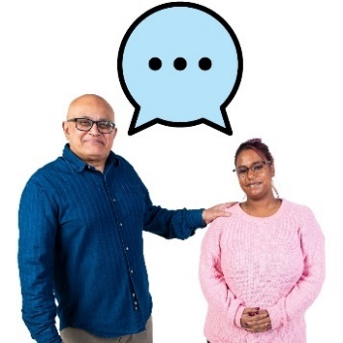 | مو د اظهارنظر ارائه کنندا و شرکت کنندای CALD د باره ازیکه ای قانونا چی قدر خوب کار مونن گوش خواد کدیم.
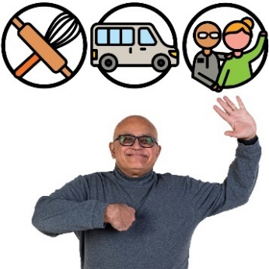 | مو توسط ازیکه چند دنه ارائه کننده خدماتی ره ارائه مونه که ازی قانونا پیروی مونن چک مونیم که آیا ای اقدام تاثیر مونه یا نه.

اقدام 22
مو به موانعی که باضی سازمانایی که مردمای CALD ره کمک مونن دچار استن نگاه خواد کدیم.
مو قد دیگه نهادای دولتی بلده از بین بردون ازی موانع همکاری خواد کدیم.
مو یقین خوره ثابت خواد کدیم که سازمانایی که نفرای
معیوب CALD ره کمک مونن بی تنن خدمات زیادتری
NDIS ره ارائه کنن.
مو توسط ازیکه چند دنه سازمانا موانعی کمتری ره تجربه مونن چک مونیم که آیا ای اقدام تاثیر مونه یا نه.

اقدام 23
 | مو قد دیگه نهادای دولتی کار مونیم تا یقین خوره ثابت کنیم ترجمانای زیادتری موارد زیر ره بوفامن:
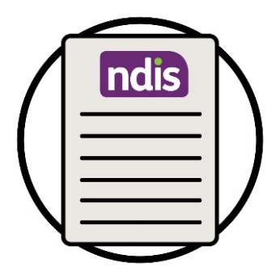 | - خود NDIS
حقوق | - حقوق نفرای که یک معیوبیت دیرن.
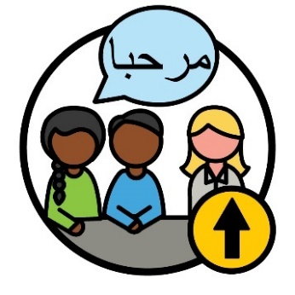 | مو یقین خوره ثابت مونیم که ترجمانای زیادی باشن که شرکت کنندای CALD ره حمایت کنن.
 | مو همچنین توغ مونیم که بلده حمایت ترجمانا چند دنه برنامه وجود دیره.
 | مو توسط ازیکه چند دنه ترجمان موجوده تا شرکت کنندای CALD ره قد NDIS کمک کنه توغ مونیم که آیا ای اقدام تاثیر مونه یا نه.

5. مالومات د باره شرکت کنندای که از دیگه فرهنگ و
زیبو استن

اقدام 24
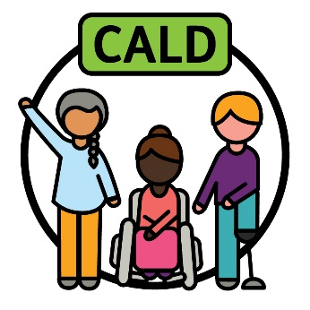 | مو قد دیگو کار مونیم تا توافق کنیم که چی رقم معنی «CALD» ره توضیح بیدیم.
 | مو قد مراجع زیر کار خواد کدیم:
 | - جوامع CALD
 | - دیگه نهادای دولتی.
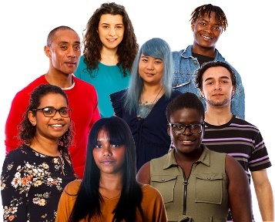 | طریقه ای که مو CALD ره توضیح می دیم کمک خواد کد که:  - تمام مردمای CALD  و  - تجربای مختلف شی ره.
 | مو موفامیم ای زمانی درست استه که جوامع CALD موافق باشه که ای درست استه.
 | ازو باد مو طریقه جم آوری مالومات خوره اصلاح مونیم تا طریقه توضیح ددو به «CALD» خوره حمایت کنیم.
سوابق | وقتی که مو د باره مالومات توره موگیم، به ای معنی یه:  - حقیقتا  - مالومات  - سوابق.
مو توسط پیگیری مقدار مالومات جم آوری شده خو توغ مونیم که ای اقداما تاثیر مونه یا نه.
ای شامل مالوماتی موشه که نیازمندی های شرکت کنندای CALD ره حمایت مونه.

اقدام 25
مو مالومات نو ره از شرکت کنندای CALD تحقیق کیده و
شریک مونیم.
ای کار کارمندا و شریکای موره کمک مونه که تصمیمای
خوبتری بیگرن.
 | مو طریقه جم آوری مالومات خوره از شرکت کنندای CALD اصلاح مونیم.
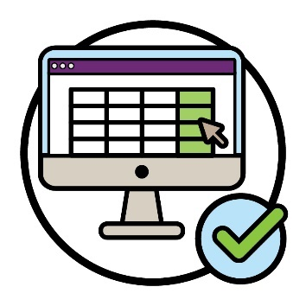 | مو توسط ازیکه چی قدر مردم می تنن از مالوماتی که مو د باره شرکت کنندای CALD جم آوری مونیم استفاده نه چک کنیم که ای اقدام تاثیر مونه یا نه.
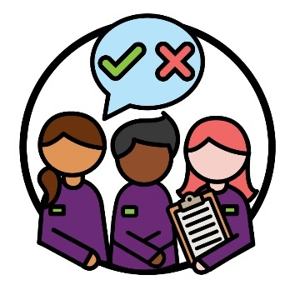 | مو همچنین توسط گوش ددو به ای که ای مالومات چی رقم د بله تصمیم گیری مردما تاثیر مونه چک کنیم که ای اقدام تاثیر مونه یا نه.  ای شامل کارمندا و شریکای مو موشه.

6. مو چی رقم قد جامعه متصل موشیم

اقدام 26
 | مو د باره ازیکه چی رقم مالومات ره قد جوامع CALD شریک کنیم یک پلانی ره د باره موارد زیر جور خواد کدیم:
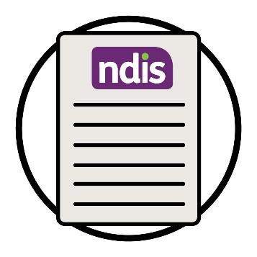 | - خود NDIS
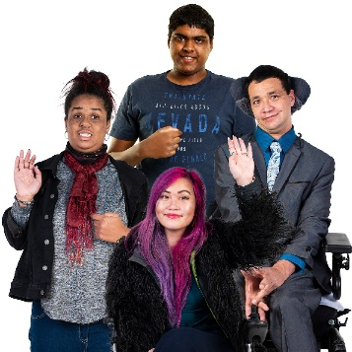 | - حقوق نفرای معیوب CALD.
این پلان کمک خواد کد تا طرزفکری که باضی از جوامع نسبت به معیوبیت دیره تغیر کنه.
طرزفکر شیم چیزایی استه که شیمو فکر، حس مونید و
باور دیرید.
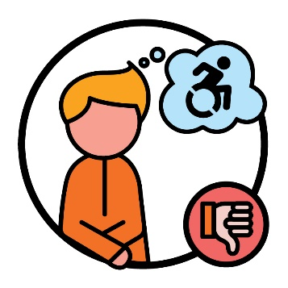 | بلدی مثال، باضی کسا د باره معیوبیت فکر بد دیرن.  و ای کارا باعث موشه که مردمای معیوبت CALD از خدمات NDIS استفاده نکنن.
 | بلده ایجاد ازی استراتجی، مو قد مراجع زیر کار خواد کدیم:
 | - جوامع CALD
کمسیون NDIS | - کمسیون مربوطه NDIS.
 | مو توغ مونیم که ای اقدام تاثیر مونه یا نه توسط ازیکه چند نفر از:
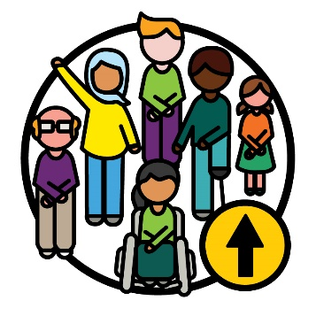 | - شرکت کنندای CALD که د NDIS سهم بیگرن
 | - جوامع CALD از NDIS سر در بیرن و استفاده کنن.

اقدام 27
 | مو فعالیتا از سازمانای اجتماعی ره کمک مونیم که:
 | - د باره NDIS مالومات شریک کنن
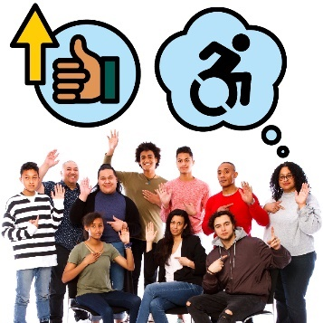 | - طرزفکر ره د باره معیوبیت د جوامع CALD خوبتر کنن.
 | مو توسط ازیکه چی قدر از جوامع CALD در موارد زیر سهم میگرن چک نیم که ای اقدام تاثیر مونه یا نه:
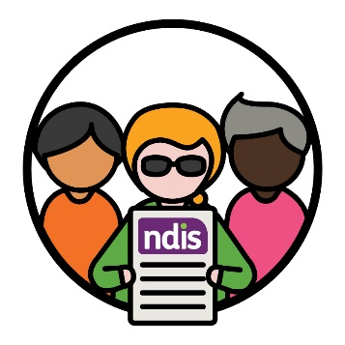 | - خود NDIS
 | - فعالیتا از سازمانای اجتماعی.

 | مو توسط ازیکه چی قدر از جوامع CALD موارد زیر ره موفامن چک نیم که ای اقدام تاثیر مونه یا نه:
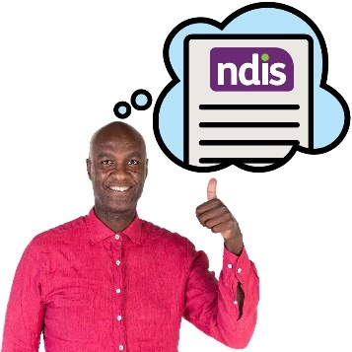 | - NDIS ره موفامن
 | - معیوبیت ره موفامن
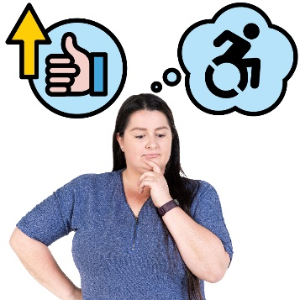 | - طرزفکر خوبتری نسبت به معیوبیت دیرن.

اقدام 28
مو قد سازمانای اجتماعی کار مونیم تا مهارتای خدمات ره بیرون از NDIS ایجاد کنیم.
بلده مثال، داکترا.
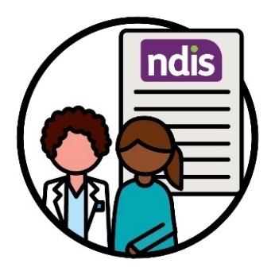 | مو یقین خوره ثابت مونیم که زیادتری از خدمات بوفامن چی رقم مردمای معیوب CALD ره کمک کنن تا د NDIS سهم بیگرن.
 | مو توسط ازیکه چند دنه برنامه ره مو کمک مونیم تا به خدمات کمک کنه ای رقم مهارتا ره ایجاد کنه، چک نیم که ای اقدام تاثیر مونه یا نه.
 | مو همچنین قد گوش کیدو به موارد زیر چک نیم که ای اقدام تاثیر مونه یا نه:
 | - جوامع CALD د باره خدماتی که د باره NDIS مشوره میدیه حق اظهارنظر دیشته شن
 | - ای خدمات موره موگیه که ای برناما چی قدر خوب اوناره کمک مونن.

مالومات زیادتر
بلده کسب مالومات زیادتر د باره ازی پلان کاری، لطفاً قد مو تماس بیگرید.
شیمو می تنید از وب سایت مو دیدن کنید.
www.ndis.gov.au
شیمو می تنید بلده ازمو زنگ ده اید.
110 800 1800
شیمو می تنید موره د فیسبوک دنبال کنید.
www.facebook.com/NDISAus
شیمو می تنید موره د تویتر دنبال کنید.
NDIS@
نام دیگه تویتر X استه.

کمک بلده توره گفتو قد ازمو
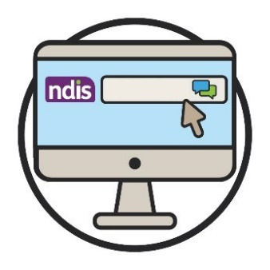  گفتگوی انترنتی | می تنید آنلاین با استفاده از گزینه گفتگوی انترنیتی د بالنه طرف وب سایت مو قد مو توره بوگید.  www.ndis.gov.au
 | اگه د یک زیبون بغیر از انگلیسی توره موگید، می تنید بلده مو زنگ ده اید:
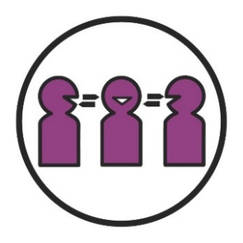 | خدمت ترجمانی شفاهی و کتبی (TIS)  450 131
 | اگه مشکل شنوایی یا توره گفتو درید، می تنید زنگ ده اید:
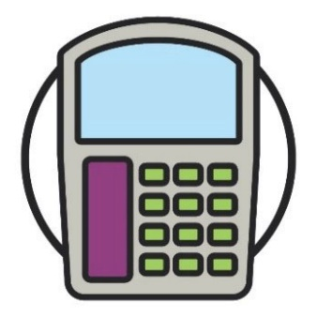  سلام | TTY  677 555 1800
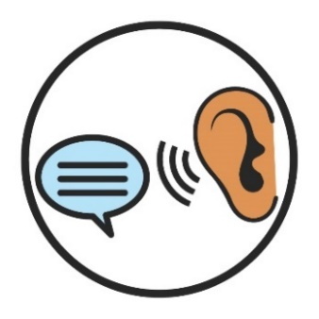 | Speak and Listen  727 555 1800
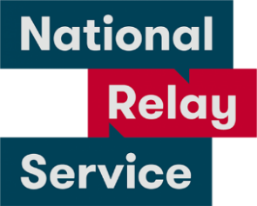 | خدمات ملی ریلی  677 133  www.accesshub.gov.au/about-the-nrs

لست کلمه
ای لیست توضیح میدیه که کلمای پررنگ د ای پلان چی معنی میدیه.
ارزیابی | ارزیابی ها  از طریق ارزیابی ها مو موفامیم که:  - معیوبیت شیم چی رقم بله زندگی شیم تاثیر نه  - بلده NDIS به چی کمکای نیاز دیرید.
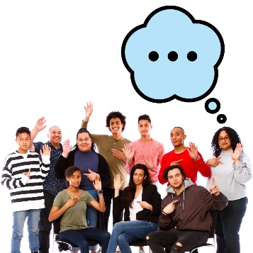 | طرزرفتار  طرزفکر شیم چیزایی استه که شیمو فکر، حس مونید و  باور دیرید.

موانع
یک موانع چیزی استه که شیمو ره جلوگیری نه از چیزی که:
- نیاز دیرید انجام بی دید
- می خوایید انجام بی دید.

حرفه
یک حرفه عبارت از مسیری استه که شیمو د یک بخش کاری که انتخاب مونید ادامه می دید.

شکایت
وقتیکه یک شکایت مونید، بلده کدام کسی موگید که اگو چیز:
- درست انجام نشده
- به خوبی کار نه نه.

ایمنی فرهنگی
ایمنی فرهنگی زمانی استه که مو:
- به فرهنگ مردم احترام مونیم
- به مردم احساس ایمنی بی دیم
- به مردم حس تعلق دیشتو ره بی دیم.

تنوع فرهنگی و زبانی (CALD) (کسایکه از دیگه فرهنگ و
زیبو استن)
مردمای که از دیگه فرهنگ و زیبو استن:
- از پیشینه های مختلف استن
- د زیبونای بغیر از انگلیسی توره موگیَن.

خدمت مناسب و جوابگوی فرهنگی
خدمات مناسب و جوابگو از نظر فرهنگی زمانی استه که مرکزای خدماتی به فرهنگ و عقیدای مردمی که از خدمات استفاده نن احترام کنن.

فرهنگ
فرهنگ شیم شامل ازی چیزا موشه:
- طریقه زندگی شیم
- چی چیزایی برای شیم مهم استه.
سوابق | مالومات  وقتی که مو د باره مالومات توره موگیم، به ای معنی یه:  - حقیقتا  - مالومات  - سوابق.

شناسایی
وقتی شیمو به حیث یک بخشی شناسایی موشید، ای تر موگید که شیمو تعلق به یک گروپی خاصی از مردم دیرید.

همه شمول
وقتیکه کدام چیز فراگیر باشه، هرکس:
- بی تنن سهم بیگرن
- فکر کنن که د نظر گرفته موشن.

ترجمان
یک ترجمان کسی استه که:
- د زیبون خود شیم توره موگیه
- شیموره کمک نه قد دیگرو توره بوگید
- شیموره کمک مونه که توره اگو کس ره بوفامید.

پلانگذار NDIA
یک پلان کننده NDIA کسی استه که:
- پلانای نوره جور مونن
- پلانا ره تغیر میدیه.

شریکای NDIS.
شریکای NDIS کسایی استن که دیگرو ره کمک مونن خدمات را پیدا کیده و استفاده کنن.
کمسیون NDIS | کمسیون کیفیت و نظارت NDIS (کمسیون NDIS)  کمسیون NDIS یقین خوره ثابت مونه که نفرای معیوب که د NDIS شرکت مونن:  - ایمن باشن  - خدمات خوب درشی بیرسه.
نتیجه ها | نتیجه ها  نتیجا طریقایی استه که کارای ازمو زندگی مردم ره تغیر میدیه.

شرکت کننده
شرکت کنندا مردمای دارای معیوبیت استن که د NDIS
حصه میگرن.

ارائه کنندا
ارائه کنندای که نفرای معیوب ره قد ارائه کیدون یک خدمت کمک مونن.

پناهنده
یک پناهنده کسی استه که مجبور شده کشور خوره ترک کنه.
- بخاطر خشونت
- تاکه اونا درامان بومنن.

حقوق | حقوق  حقوقی که تعیین مونه مردم به طریقای زیر قد شیم رفتار کنن:  - منصفانه  - برابر.
استراتجی | استراتجی  یک استراتجی عبارت از یک پلانی استه که مو چی رقم چیزا ره خوبتر مونیم.

صدمه روانی (trauma)
صدمه روانی طریقه احساس شیم د باره کدام چیز بد که بلده شیم اتفاق افتاده استه.
بلده مثال، شاید احساس ترس یا پریشانی کنید.
صدمه روانی می تینه بله مردم به طریقای مختلف تاثیر کنه.

گروه دسترسی به مالومات ای سند قابل خواندون آسو ره با استفاده از عکاسی موجود و عکسای سفارشی جور کیده. از ای عکسا بدون اجازه استفاده نخاد شد. بلده هر گونه سوال د باره عکسا، لطفاً از وب سایت زیر دیدن کید www.informationaccessgroup.com. شماره وظیفه -B5212 ره بوگید.

